**Supercam S100F**

Беспилотный авиационный комплекс

**Информация, содержащаяся в документе, является собственностью Группы компаний «БЕСПИЛОТНЫЕ СИСТЕМЫ». Без предварительного письменного разрешения запрещается копировать или раскрывать ее содержание любым третьим лицам, кроме организации получателя.**

**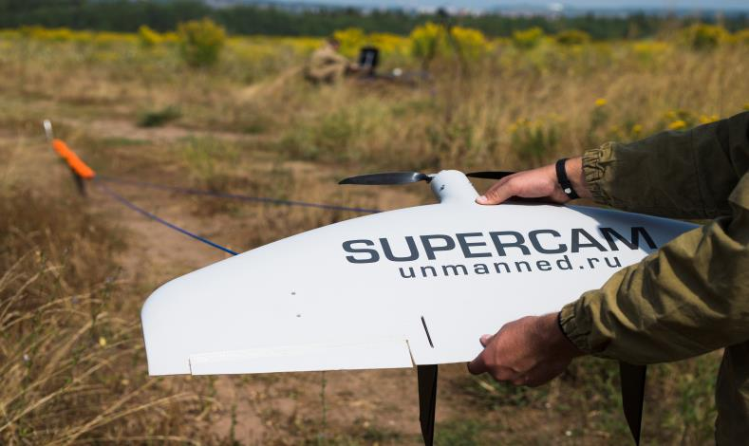**Всегда готовый к пуску беспилотный самолет. Благодаря малым размерам и цельной конструкции легко транспортируется и быстро запускается даже в самых неблагоприятных условиях. Идеально подходит для решения оперативных задач и учебных целей. Отличительная особенность – малый размер, при этом, продолжительность полета достигает 1ч.

Корпус БПЛА Supercam выполнен из многослойного композитного материала, обладающего высокой прочностью и упругостью, значительно продлевающий срок службы планера.

При заходе на посадку (с помощью парашюта) БПЛА выполняет фигуру «горка», тем самым защищая целевую нагрузку от повреждений при соприкосновении БПЛА с подстилающей поверхностью.

Все вышеуказанные параметры существенно продлевают срок службы дорогостоящего оборудования при регулярной эксплуатации беспилотника.

Высокая устойчивость и хорошая управляемость допускают использование БЛА "Supercam" в сложных метеоусловиях.

Компоновочная схема с тянущей силовой установкой, наилучшим образом соответствует решаемым задачам и обеспечению безопасности персонала.

**Технология**

Вам нужно только задать маршрут полета (либо непосредственно загружая GPS координаты маршрутных точек, либо указывая эти точки на загруженной в ПО карте) и беспилотный аппарат всё остальное сделает за вас.

Беспилотник запускается с помощью эластичной катапульты или с рук, взлетает, выполняет полет по маршруту и садится в автоматическом режиме. После чего вам останется лишь скачать высокодетальные фотографии, привязанные к GPS в вашу любимую программу для создания фотопланов, ортофотопланов, ЦМР. Для каждого снимка имеется полный набор телеметрической информации: географические координаты центральной точки, высота и угол съемки, скорость/крен/тангаж аппарата.

**ФУНКЦИОНАЛЬНЫЕ ВОЗМОЖНОСТИ КОМПЛЕКСА**

* Планирование полета заранее и его корректировка в процессе полета в зависимости от объекта (линейный, площадной);
* Оперативная смена точки посадки;
* Составление полетного задания с учетом особенностей местности;
* Отображение местоположения БЛА на карте местности;
* Геодезическая привязка изображений к географическим координатам для снимков, полученных с фотокамеры БЛА;
* Загрузка карт в различных форматах и загрузки с картографических серверов (Google, Yandex и др.);
* Встроенная карта рельефа;
* Передача видеосигнала с борта БЛА на наземную станцию в режиме реального времени;
* Контроль полета БЛА и его параметров (высота, скорость, уровень сигнала связи с наземной станции управления (далее – НСУ), уровень заряда батареи и др.) во время полета в реальном времени;
* Облет определенной точки местности и проведение более тщательной фото и видеосъемки в ручном и автоматическом режимах;
* Управление полезной нагрузкой в режиме полета;
* Автоматическое возвращение БЛА в заданную точку при потере управления с наземной станцией управления;
* Наращивание функциональных возможностей комплекса при появлении новых задач.

**Внешний вид и габариты БПЛА**

|  |  |
| --- | --- |
| **s100** | **габариты s100** |

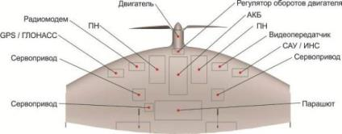

**Тактико-технические характеристики**

|  |  |
| --- | --- |
| **Параметр** | **Значение** |
| Время полета | До 60 мин. |
| Скорость полета | 65 ÷ 120 км/ч |
| Тип двигателя | Электрический |
| Компоновка двигателя | Тянущий |
| Радиус действия радиолинии | До 50 км |
| Максимальная дальность полета | Не менее 50 км |
| Взлетный вес | 3,5 кг |
| Полезная нагрузка | Фотоаппарат/тепловизор/видеокамера |
| Размах крыла летательного аппарата | 1 м |
| Рабочая высота полета | 150 ÷ 1000 м |
| Время развертывания комплекса | 10 мин |
| Взлет | Эластичная катапульта или «С рук» |
| Посадка | Парашют |
| **Условия эксплуатации** |  |
| Ветер | до 15 м/c |
| Температура окружающего воздуха | –40°С..+40°С |
| Умеренный дождь и снегопад | да |

**Состав комплекса:**

|  |  |  |
| --- | --- | --- |
| **Вид** | **Наименование** | **Кол-во** |
| **БПЛА** | | |
| Z:\Маркетинг\ИЗОБРАЖЕНИЯ\БПЛА\3D модели\S100\оранж_1.1.png | **Беспилотный самолет Supercam S100F (цвет на выбор - серый или оранжевый):**  Автопилот  Навигационные огни  3-хосевой магнетометр  Цифровая система телеметрии  Система самодиагностики  Система инерциальной коррекции  Система автовозврата при потере связи  Навигационная система GPS/ГЛОНАСС  Бортовой поисковый передатчик с наземным приемником  Радиомодем | **1** |
| **НСУ (Наземная станция управления)0.10** | | |
| C:\Работа\ИЗОБРАЖЕНИЯ\редактированные\нсу.png | **Наземная станция управления**  в ударопрочном пыле-влагозащищенном кейсе на базе ноутбука с предустановленным ПО для управления, планирования полетного задания и контроля за всеми системами БПЛА, голосовой информатор, цифровая индикация показателей для контроля питания входящего напряжения и потребляемого тока с выводом на отдельный ЖК-дисплей;  Параметры ноутбука:  - процессор с частотой не менее 1,8ГГц;  - частота не менее 2500 МГц;  - количество ядер не менее 2;  - объем оперативной памяти не менее 2 Гб;  - объем жесткого диска не менее 160 Гб;  - разрешение экрана не менее 1366х768 пикселей;  - время работы от аккумулятора не менее 3 ч;  - диагональ монитора не менее 15,4”;  - количество USB выходов не менее 3 шт.;  - напряжение питания: от сети переменного тока 220В, бортовой сети постоянного тока и от прикуривателя автомобиля;  -лицензионная операционная система Windows  Габариты кейса (мм) 488х386х185 | 1 |
| **Полезные нагрузки (быстросъемные, взаимозаменяемые)0.10** | | |
| **D:\!!! ЧАВО по БПЛА\Камеры\SONY ALPHA6000\thumb_630.jpg** | **Фотокамера SONY A6000 с разрешением 24Мпикс с объективом 20/35/50 мм (на выбор)**  (возможно совмещение с мультиспектральной камерой, видеокамерой и т.д.)  Характеристики фотоаппарата:  -Управление блоком автопилота;  -Отдельная карта памяти;  -Каждый кадр имеет координатную и временную привязку;  -Для каждого снимка имеется полный набор телеметрии. | 1 |
| **Антенны0.10** | | |
| **D:\ИЗОБРАЖЕНИЯ\Антенны\13.jpg** | **Наземный блок антенн** для управления и телеметрии | 1 |
| **Вспомогательное оборудование0.10** | | |
| C:\Работа\ИЗОБРАЖЕНИЯ\редактированные\зип.png | **ЗИП** (для БПЛА самолетного типа) в составе:  Отвертка крестовая малая – 1 шт.;  Отвертка крестовая большая – 1 шт.;  Отвертка плоская малая – 1 шт.;  Ключ торцевой на 5,5 – 1 шт.;  Ключ рожковый – 1 шт.;  Плоскогубцы с отогнутыми зауженными губками – 1 шт.;  Пассатижи, комбинированные маленькие – 1 шт.;  Изолента ПВХ – 1 шт.;  Скотч узкий армированный – 1 шт.;  Клей эпоксидный – 1 шт.;  Клей цианакрилатный – 2 шт.;  Нож строительный с секционными лезвиями – 1 шт.;  Лопасти – 2 компл.;  Киль – 2 компл.;  Трубка жесткая вставная длиной не менее 100 мм – 1 шт.;  Трубка ПВД длиной не менее 150 мм – 1 шт.;  Трубка ПВД в сборе – 2 шт. | 1 |
| C:\Работа\ИЗОБРАЖЕНИЯ\редактированные\катапульта.jpg | **Малогабаритная эластичная катапульта с буром** | 1 |
|  | **Кейс транспортировочный для Supercam S100**  Габариты (мм) 1100х600х270  Материал нейлон с водоотталкивающей пропиткой, изолон. | 1 |
| C:\Работа\ИЗОБРАЖЕНИЯ\редактированные\зу.png | **Универсальное 2-х канальное микропроцессорное зарядное устройство** в противоударном пыле-влагозащищенном кейсе, со встроенным балансиром, позволяющее производить зарядку и разрядку, балансировку и мониторинг напряжения на каждом элементе отдельно  Габариты кейса (мм) 488х386х185 | 1 |
| Z:\Фото\БПЛА\Зарядное устройство, аккумуляторы\16.jpg | **Сертифицированные АКБ Lipo «SuperCam» 10 Ач (2S)**  для S100 (2 основные, 2 запасные)  соответствуют ГОСТ 12.2.007.12-88, ГОСТ Р МЭК 62133-2004, ГОСТ Р МЭК 21960-2007  - габариты одной АКБ не более (ДхШхВ):160х60х25 (мм);  - напряжение не более: 21В.  - Вес не более 500 гр.; | 4 |
|  | **Комплект эксплуатационной документации на комплекс:**  -Паспорт на комплекс;  -Формуляр БПЛА;  -Ведомость зарядки АКБ;  -Руководство эксплуатации комплекса. | 1 |
| **Обучение от 2х до 3х специалистов Заказчика эксплуатации БПЛА и работе с ПО, входящим в состав комплекса** | | 1 |

**Стоимость комплекса составляет: 1 068 000 рублей с НДС 18%**

**В комплекс включен курс профессионального обучения от 2х до 3х операторов БПЛА на территории Поставщика с выдачей сертификата. Длительность курса 72 академических часа (около 10 рабочих дней).**

**\*Срок изготовления комплекса 1-2 месяца с момента заключения контракта.**

**\*Предложение действительно только на территории Российской Федерации**

**\*Срок действия предложения 1 календарный месяц со дня получения коммерческого предложения.**

|  |
| --- |
| **Ресурс и срок использования\***  Гарантийный срок эксплуатации комплекса - 1 год.  Гарантийный срок эксплуатации БПЛА – 1 год или 70 полетов (что наступит ранее).  Гарантийный срок АКБ - 1 год или 50 циклов заряд/разряд  Ресурс комплекса в целом – 5 лет  Ресурс АКБ – 250 циклов заряд/разряд  Ресурс БПЛА – 200 полетов  Ресурс эластичной катапульты – 2 года  Ресурс пневматической катапульты – 500 пусков  \*при соблюдении условий хранения и эксплуатации заявленных производителем. |

Возможные эксплуатационные расходы (при условии ежедневной эксплуатации в течение 1 года):

* Замена композитного корпуса БПЛА с переносом исполнительных механизмов;
* Замена батарей;
* Замена лопастей винта.

*Стоимость замены предоставляется по запросу.*

**Опции:**

|  |  |  |
| --- | --- | --- |
| **Вид** | **Описание** | **Стоимость (Руб. с НДС 18%)** |
| **Аналоговый видеоканал до дальности 15 км (передатчик+ приемник, бназемный блок антенн)** | | 270 000 |
|  | Курсовая камера с разрешением 720х576 встроенная в БПЛА | 45 000 |
| Z:\Фото\БПЛА\Зарядное устройство, аккумуляторы\16.jpg | Сертифицированные АКБ Lipo «Supercam» 10 Ач (1шт.) | 29 000 |
| Картинки по запросу ford transit png | | Переоборудованный автомобиль под передвижную наземную станцию управления | По запросу |
|  | | Комплект оборудования с высокоточным двухчастотным GNSS-приемником (L1/L2) Javad GPS и ГЛОНАСС (бортовая часть) в составе:  - бортовой приемник, частота 5Гц, внутренняя память 256Mb (с возможностью увеличения);  - от 1 event marker;  - возможность установки фильтров;  - бортовая антенна | **664 000** |
|  | | Комплект оборудования с высокоточным двухчастотным спутниковым геодезическим GNSS-приемником Javad Triumph-2 (наземная часть) с вешкой, в транспортировочном кейсе | 397 000 |
|  | | ПО «Justin» для постобработки GNSS измерений | 200 000 |
|  | | ПО «Pix4D» для фотограмметрической обработки полученных с мультиспектральной и фотокамеры данных (бессрочная лицензия на 1 устройство с проплаченным годовым обслуживанием) | 299 000 |
| &Kcy;&acy;&rcy;&tcy;&icy;&ncy;&kcy;&icy; &pcy;&ocy; &zcy;&acy;&pcy;&rcy;&ocy;&scy;&ucy; PHOTOMOD | | **Программное обеспечение Photomod UAS для фотограмметрической обработки полученных данных** | 179 000 |
|  | | Высокопроизводительная графическая станция для обработки | 234 000 |

**Целевая нагрузка**

**Опции и варианты устанавливаемых полезных нагрузок**

|  |  |  |
| --- | --- | --- |
| **Вид** | **Описание** | **Стоимость (Руб. с НДС 18%)** |
| **Фотокамеры** | |  |
|  | **Замена фотокамеры SONY A6000 на SONY RX1R** **с центральным затвором, с разрешением 24 Мпикс и объективом 35мм**  Число эффективных пикселов: 24.3 млн  Физический размер: 35,9×24,0 мм  Максимальное разрешение: 6000 x 4000  Тип матрицы: CMOS  Центральный лепестковый затвор | + 179 000 к стоимости комплекса |
|  | **Замена фотокамеры SONY A6000 на SONY RX1RM2** с разрешением **42 Мпикс** и объективом 35мм  Число эффективных пикселов: 42.4 млн  Максимальное разрешение: 7952 x 5304  Тип матрицы: CMOS  Физический размер: 35,9×24,0 мм  Центральный лепестковый затвор | + 320 000 к стоимости комплекса |
| **Мультиспектральные камеры**  *Определение подверженных стрессу растений; вычисление вегетационных индексов (напр., NDVI - Нормализованный относительный индекс растительности), на основании которых можно сделать вывод о биомассе, концентрации хлорофилла в листьях растений, продуктивности растений, а также прогнозировать урожайность.* | | |
| http://www.tetracam.com/JPEGs/ADC%20MI1.jpg | **Мультиспектральная камера Tetracam ADC-micro**  CMOS сенсор 3.2 Мп (2048 x 1536 пикселей).  Хранение изображений на карте памяти в форматах 10 бит DCM, 8 бит RAW и 10 бит RAW.  Объектив 8.3-мм.  Максимальная скорость кадра: около 0,5 - 6 сек. между последовательными кадрами в зависимости от формата изображений и выбранного разрешения.  Интерфейс данных:  USB 2.0  Размеры: 75 мм x 59 мм x 33 мм  Вес: 90 г  ***ПО PixelWrench2 (для обработки мультиспектральных снимков) в комплекте*** | 379 000 |
|  | **Мультиспектральная камера Sequoia + Sunshine Sensor**  Монохромные фотокамеры с разрешением 1,2 мегапикселя собирают данные в отдельных диапазонах спектра:  - зеленый (длина волны 550 нм, полоса пропускания 40 нм);  - красный (длина волны 660 нм, полоса пропускания 40 нм);  красный край (длина волны 735 нм, полоса пропускания 10 нм);  - ближний инфракрасный диапазон (длина волны 790 нм, полоса пропускания 40 нм).  Фотокамера RGB 16 мегапискелей  Световой индикатор: отображение состояний во время съемки и калибровки  Разъем micro-USB host: соединение мультиспектральной камеры с sunshine sensor  Разъем micro-USB device: cоединение мультиспектральной камеры с БПЛА.  Инерциальная система управления.  Внутренняя память камеры на 64 ГБ.  Магнитометр.  Модуль GPS/GLONASS.  Интерфейс Wi-Fi.  Вес камеры:72 г.  Вес сенсора: 35 г.  ***ПО Pix4Dag в комплекте (бесплатная лицензия на 1 месяц)*** | 399 000 |
| C:\Users\user\Desktop\New+RedEdge.png | **Мультиспектральная камера MicaSense RedEdge**  Спектральный диапазон, нм - 470-860  Количество спектральных каналов, шт. - 5  Частота съѐмки, кадр/сек - 1  Требования к питанию - 5В, 4 ВТ  Возможность установки на БПЛА - Да  Вес, грамм - 150  Длина, мм - 121  Ширина, мм - 66  Высота, мм - 46 | 590 000 |

**ОБУЧЕНИЕ**

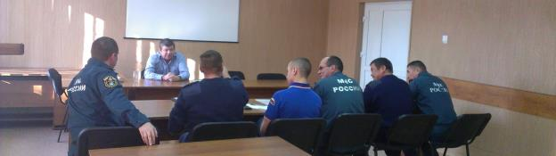

Лицензия на обучение операторов дает право ведения образовательной деятельности, которая осуществляется при помощи специальных тренажеров и программ, разработанных на предприятии, обеспечивающих индивидуальную и коллективную подготовку операторов и совершенствование их квалификации в условиях моделирования сложной обстановки, вне зависимости от типов задействованных БПЛА, подсистем управления, а также с учетом наличия или отсутствия особых условий в воздушном пространстве в зоне действий. На будущего оператора БПЛА возлагается отработка целого ряда задач, включая подготовку к полету, выполнение взлета и посадки в разных метеоусловиях, применение целевой нагрузки БПЛА по назначению, действия экипажа БПЛА в особых случаях полета. Также при обучении особое внимание уделяется обработке и дешифровке полученных данных

**Запуск БПЛА**

Запуск БПЛА Supercam S100 может осуществляться с эластичной катапульты, с ручной пневматической катапульты или с рук.

**Эластичная катапульта (входит в начальный состав комплекса)**

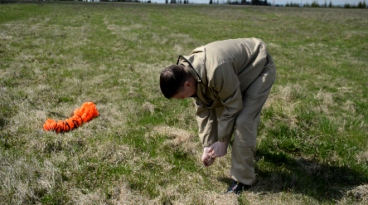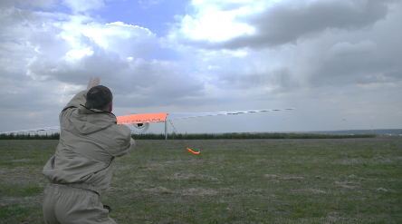

Эластичная катапульта состоит из бура, системой тросов с крепежными элементами и упругим жгутом.

Для запуска БПЛА необходимо: извлечь катапульту из чехла; вкрутить бур в землю под углом 25-35 градусов; надеть один конец троса на бур, петли на другом конце зацепить за зацепы на планере; растянуть катапульту и по команде второго оператора выпустить БПЛА.

**НСУ**

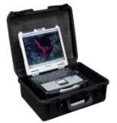**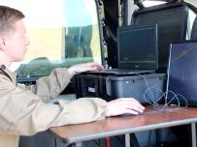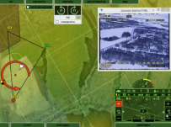**

Наземная станция управления компактна и мобильна, что позволяет использовать для ее перевозки практически любой вид транспорта. В соответствии с требованиями заказчика НСУ может быть изготовлена на базе любого автомобиля.

В кейсе пылевлагозащищенного исполнения установлен ПК со специализированным софтом для планирования полетного задания и управления всеми системами БПЛА во время полета. Задание выполняется в автоматическом режиме, при необходимости оператор может с легкостью изменить маршрут, высоту и другие показатели прямо во время полета.

**Посадка БПЛА**

**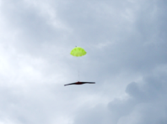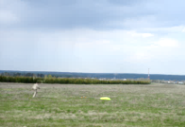**

Посадка БПЛА выполняется при помощи парашюта. Для выполнения посадки в автоматическом режиме оператор нажимает кнопку **«Автомат. посадка»**, после чего аппарат возвращается на точку старта. Затем аппарат снижается до высоты 100 м, выполняет фигуру «переворот», тем самым защищая целевую нагрузку от повреждений при соприкосновении БПЛА с подстилающей поверхностью, выключает двигатель и открывает парашют.

**Хранение**

Комплекс должен храниться в упаковке изготовителя в складских помещениях, при температуре от +5˚С до +30˚С. (кроме АКБ).

Хранение БПЛА допускается только в штатной упаковке со снятой АКБ. Хранение БПЛА с установленной АКБ СТРОГО ЗАПРЕЩАЕТСЯ.

**Транспортирование**

Транспортирование комплекса допускается только в транспортировочном состоянии всеми видами транспорта на расстояние до 10000 км, в том числе воздушным - на высотах до 12000 м в штатной упаковке, в закрепленном положении.

Транспортирование БПЛА допускается только со снятыми АКБ в штатной упаковке в вертикальном положении.

Транспортирование с установленной АКБ СТРОГО ЗАПРЕЩАЕТСЯ.

**Зарядная станция и источник питания БПЛА**

АКБ БПЛА состоит из литий-полимерных аккумуляторов. Полностью заряженная АКБ имеет напряжение 21 В.

В комплект поставки оборудования входит зарядная станция, предназначенная для зарядки АКБ.

При температурах воздуха ниже +5˚С перед использованием АКБ выдержать не менее 3 ч. при температуре +15˚С…+25˚С.

**Радиооборудование**

Радиокомплекс состоит из двух основных частей:

а) бортовая радиосистема БПЛА;

б) радиосистема НСУ.

Бортовая радиосистема БПЛА состоит из передатчика видеоинформации и приемопередатчика телеметрической информации и команд управления (радиомодем).

В состав наземного радиооборудования входят приемник видеоинформации, приемопередатчик телеметрической информации и команд управления (радиомодем), объединенные в единый блок антенны.

|  |  |
| --- | --- |
| **Технические характеристики радиомодема** | |
| Частотный диапазон | 902...928 МГц |
| Выходная мощность, Вт | 1 |
| **Технические характеристики бортового аналогово видеопередатчика** | |
| Полоса радиочастот передатчика, МГц | 2320…2400 |
| Шаг сетки радиочастот, МГц | 20 |
| Мощность передатчика, Вт (дБВт) | 2 |

**Элементы комплекса**

**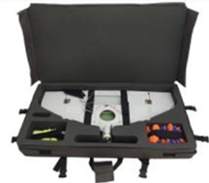**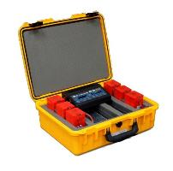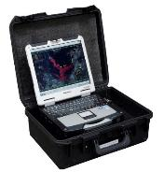

|  |  |  |
| --- | --- | --- |
| Наземная станция управления в кейсе пыле-влагозащищенного исполнения\*  Габариты (мм) 488х386х185  *\*на фото изображен ПК со степенью защиты IP65*  *В стандартной комплектации поставляется незащищенный ПК* | Контейнер транспортировочный для БПЛА  Габариты (мм) 1100х600х270  *Вес снаряженного контейнера в стандартной комплектации 15 кг* | Зарядное устройство в кейсе  пыле-влагозащищенного исполнения  Габариты (мм) 488х386х185 |

**Программное обеспечение**

**Программа для обработки фотографий с БПЛА Ракурс Photomod**

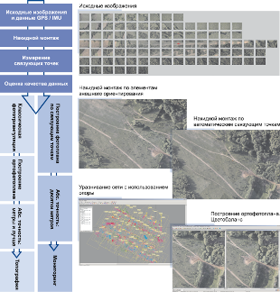

В настоящее время марка PHOTOMOD объединяет широкий набор программных средств цифровой фотограмметрической обработки данных ДЗЗ, позволяющих получать пространственную информацию на основе изображений практически всех коммерчески доступных съемочных систем, таких как кадровые цифровые и пленочные камеры, космические сканирующие системы высокого разрешения, а также радары с синтезированной апертурой. В настоящее время PHOTOMOD является наиболее распространенной коммерческой ЦФС в России и успешно эксплуатируется в 70 странах мира.

ЦФС PHOTOMOD позволяет обрабатывать данные БПЛА с получением всех видов фотограмметрических продуктов: ЦМР, 3D-векторы, ортофотопланы, цифровые 2D и 3D-карты.

Основными технологиями обработки данных БПЛА в системе PHOTOMOD являются строгая фотограмметрическая обработка изображений с точностью, соизмеримой с GSD, и упрощенная — с абсолютными точностями в десятки метров.

При большом количестве достоинств беспилотной съемки, особенности получаемых данных создают серьезные проблемы при фотограмметрической обработке. Низкое качество изображений, невысокая точность бортовых данных GPS / IMU, использование бытовых некалиброванных фотокамер и ошибки, связанные с нестабильностью полета — все это потребовало добавления в PHOTOMOD специальных средств, позволяющих нивелировать указанные недостатки и получать качественные выходные результаты.

Компания «Ракурс» - разработчик программного комплекса PHOTOMOD.

Технологическая схема обработки данных БПЛА в ЦФС PHOTOMOD представлена на рисунке выше.

**Pixel Wrench 2 - программное обеспечение для обработки мультиспектральных изображений**

|  |  |
| --- | --- |
| Окно обработки изображений | Окно вычисления вегетационных индексов (NDVI) |

PixelWrench2 - программное обеспечение, которое содержит инструменты, предназначенные специально для обработки мультиспектральных изображений. Программа принимает ближний инфракрасный/зеленый/красный спектры полученных изображений с камер серий ADC и MCA компании «Tetracam» и обрабатывает их для получения новых изображений, которые в свою очередь могут быть использованы для определения стресса растений.

Особенности Pixel Wrench2:

* Общие инструменты для редактирования изображения
* Возможность просмотра метаданных изображения
* Специальные инструменты для обработки наборов файлов ADC и MCA
* Инструмент для пакетной обработки большого количества изображений
* Инструменты для генерирования вегетационных индексов
* Оптический калькулятор для вычисления поля обзора, пространственной разрешающей способности и т.п.

Pixel Wrench2 запускается на любой операционной системе Windows (32 или 64 разрядной). ПО является совместимым со всеми программами, DLL-интерфейсами и утилитами компании «Tetracam».

**Pix4D Solutions – линейка программных продуктов швейцарского разработчика Pix4D**

|  |  |
| --- | --- |
|  | Используется для обработки аэрофотоснимков и получения высокоточных ортофотопланов, 3D-моделей, ЦММ, ЦМР, карт отражений и карт индексов.  Программное обеспечение Pix4D может применяться для оценки объемов земляных работ, создания NDVI-карт для точного земледелия и добычи полезных ископаемых. Обработка в Pix4D находит применение и для выявления изменений ландшафта, а также для ликвидации последствий чрезвычайных ситуаций. Сферы применения ПО Pix4D – это строительство, кадастр, контроль над состоянием окружающей среды, земледелие, аэрофотограмметрия, недвижимость.  ПО Pix4Dmapper автоматически преобразует изображения, полученные с БПЛА или изображения наземной съемки, и обеспечивает составление высокоточных карт и 3D-моделей с географической привязкой.  Отличительной особенностью ПО Pix4D является возможность обработки мультиспектральных снимков. |

ПО Pix4Dag, предназначенное для точного земледелия, преобразует мультиспектральные изображения в высокоточные карты отражений и карты индексов (NDVI-карты), и использует RGB изображения для создания ортофотопланов.

**SUPERCAM**

**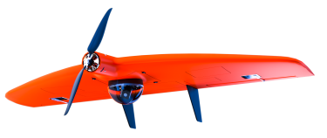**

**СДЕЛАНО В РОССИИ**